Программа «Вдохновение»,
3 год обучения, группа 5.

ТАНЦЕВАЛЬНЫЕ АССАМБЛЕИ В РОССИИ.
Во время заграничных путешествий Петр интересовался танцевальным искусством, отыскивал учителей, поощрял интерес приближенных к светским увеселениям и пляскам, сам не раз с увлечением танцевал на придворных праздниках и гуляниях. Он всячески старался внушить дворянству интерес к общественной жизни, вывести женщин из теремов, познакомить с достижениями западной культуры. 26 ноября 1718 года генерал-полицмейстер Девиер объявил волю Петра I об учреждении ассамблей.
Многие исследователи совершенно справедливо считают ассамблеи первыми русскими балами, на которые являлись одетыми по последней моде, где совершенствовались в танцах и изысканных манерах. Но ассамблеи были не только местом развлечений, они помогали в борьбе с косным патриархальным бытом, способствовали формированию нового вкуса, интереса к общественной жизни. Правила поведения на ассамблеях регламентировались самим царем. Они должны были строго соблюдаться не только хозяевами, в чьем доме устраивался вечер, но и всеми посетителями вне зависимости от чина и знатности.
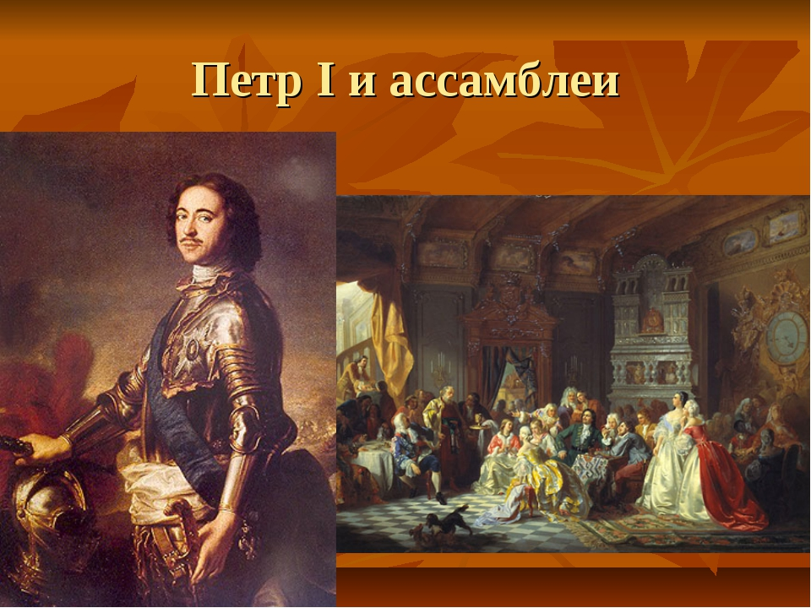

Правила поведения на ассамблеях были составлены очень подробно:
"Ассамблея - слово французское, которое на русском языке одним словом выразить невозможно, обстоятельно сказать вольное, в котором доме собрание или съезд делается не только для забавы, но и для дела; ибо тут можно друг друга видеть и о всякой нужде переговорить, так же слышать, что где делается; притом же и забава. А каким образом оныя ассамблеи отправлять, определяется ниже сего пунктом, покаместь в обычай не войдет:
1. В котором доме имеет ассамблея быть, то надлежит письмом или иным знаком объявить людям, куда вольно всякому придтить как мужскому, так и женскому.
2. Ранее пяти или четырех не начинается, а далее десяти по-полудни не продолжается.
3. Хозяин не повинен гостей ни встречать, ни провожать, ни подчивать и ни точею выше писанное не повинен чинить, но хотя и дома не случится оного, нет ничего; но токмо повинен несколько покоев очистить, столы, свечи, питье, употребляемое в жажду, кто просит, игры, на столах употребляемые.
4. Часы не определяются, в котором быть, но кто в котором хочет, лишь бы не ранее и не позже положенного времени; также тут быть кто сколько хочет и отъезжать волен когда хочет.
5. Во время бытия в ассамблее вольно сидеть, ходить, играть и в том никто другому прешкодить и унимать; также церемонии делать вставаньем, провожаньем и прочим отнюдь да не дерзает под штрафом Великого орла, но только при приезде и отъезде поклоном почтить должно.
6. Определяется каким чинам на оныя ассамблеи ходить, а именно: с высших чинов до обер-офицеров и дворян, также знатным купцам и начальным мастеровым людям, тоже знатным приказным; тож, разумеется, и о женском поле, их жен и дочерей.
7. Лакеям или служителям в те апартаменты не входить, но быть в сенях или где хозяин определит, также в Австерии (ресторане), когда и в прочих местах будут балы или банкеты, не вольно вышеописанным служителям в те апартаменты входить кроме вышеозначенных мест."
Ассамблеи устраивались три раза в неделю на протяжении всей зимы. О собрании на ассамблеи возвещалось барабанным боем и объявлениями, прибитыми к фонарным столбам. Это вызывало недовольство иностранцев, которые предпочитали, чтобы им присылали особые пригласительные билеты. На ассамблеях все должны были принимать участие в танцах, и тот, кто не умел хорошо танцевать, считался дурно воспитанным. В связи с ассамблеями и вечерами интерес к танцам возрастал. Русское дворянство начинает старательно изучать иноземные танцы. Первыми учителями были пленные шведские офицеры.
Об увлечении молодых дворян и бояр эпохи Петра I танцевальным искусством свидетельствуют многие страницы дневника камер-юнкера Берхгольца: "Нельзя себе вообразить, до какой степени они любят танцы, равно как и здешние молодые купцы, из которых многие танцуют очень хорошо... Русские дамы мало уступают немкам и француженкам в тонкости обращения и светскости".
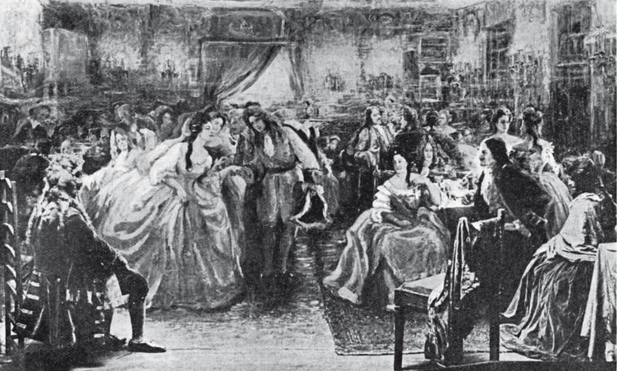

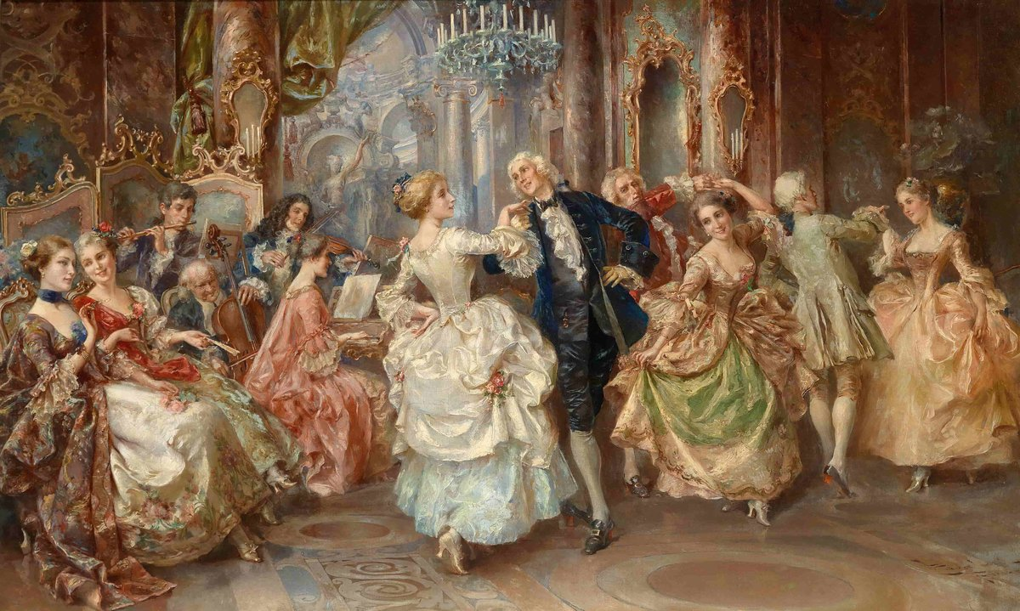
Однако следует заметить, что восприятие иностранной культуры, и в частности танцевальной, не было простым копированием или подражанием. Русские часто видоизменяли иноземные танцы, придавали им иной характер, исполняли в более живой и непосредственной манере.

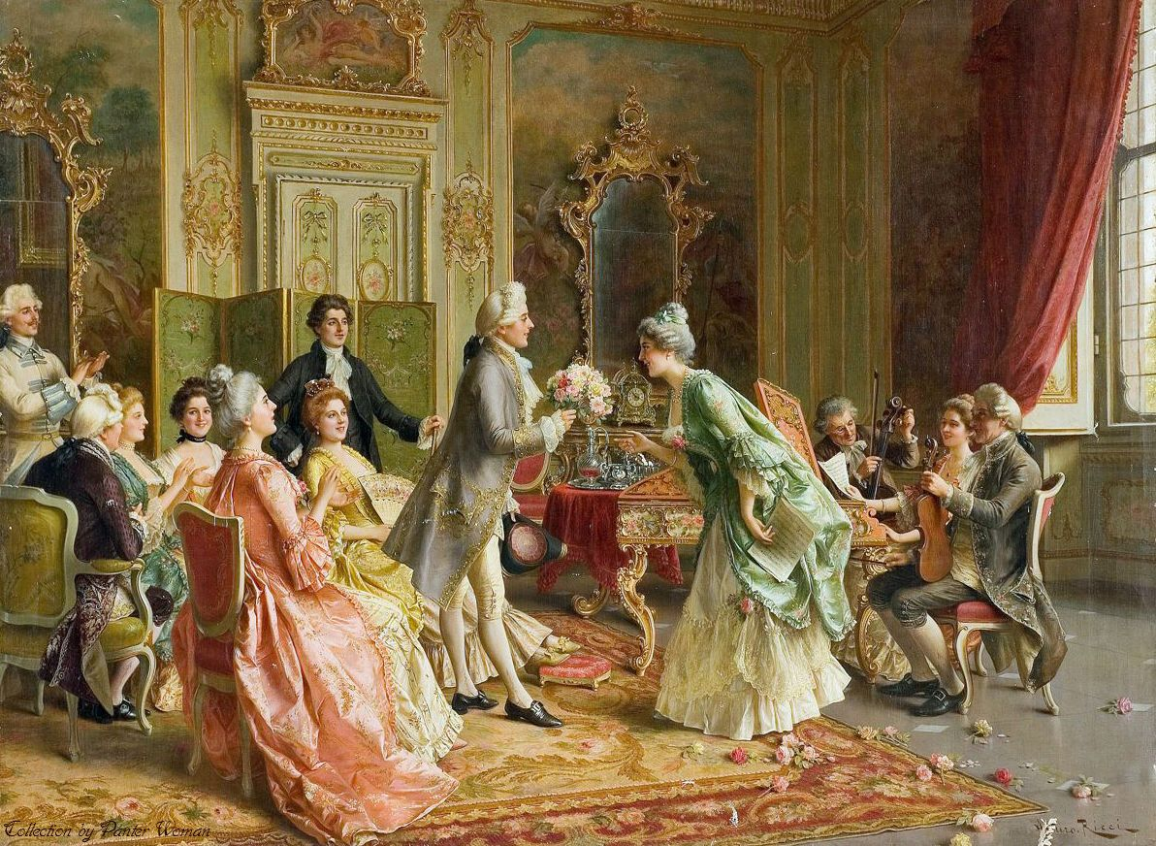
Начинали танцы хозяин и хозяйка дома. Каждый мог пригласить на танец кого хотел - и знатную даму, и даже царицу. Ассамблеи, вечера и балы в Петровскую эпоху открывались церемониальными танцами. В них, так же как и в контрдансах, дамы стояли на одной стороне, кавалеры - на другой, то есть друг против друга. Под торжественную, медленную музыку, напоминающую размеренный марш, кавалеры и дамы делали поклоны и реверансы сначала соседям, а потом друг другу. Затем первая пара делала круг влево и опять вставала на свое место. То же самое делала вторая пара и т.д.
Церемониальные танцы танцевали иногда и по кругу. При этом дамы и кавалеры, прогуливаясь по залу, делали реверансы и поклоны.

Описание церемониального танца дает А. С. Пушкин в третьей главе "Арапа Петра Великого": "Во всю длину танцевальной залы, при звуке самой плачевной музыки, дамы и кавалеры стояли в два ряда друг против друга; кавалеры низко кланялись, дамы еще ниже приседали, сперва прямо против себя, потом поворотясь направо, потом налево, потом опять прямо, опять направо и так далее. Приседания и поклоны продолжались около получаса; наконец они прекратились, и толстый господин с букетом провозгласил, что церемониальные танцы кончились, и приказал музыкантам играть менуэт" .
Менуэт танцевали одна, две, а иногда и три пары. При исполнении менуэта, в отличии от западных правил, чинопочитание не соблюдалось. Более того, протанцевав один раз, кавалер или дама могли повторять танец с новыми партнерами, выбранными по собственному желанию.
Затем, как правило, начинался "польский". Он очень походил на полонез, но танцевало пять пар, а иногда даже три пары. "Польский" был самым распространенным танцем того времени.
После начинались танцы-игры, в которых исполнители проявляли изобретательность и умение быстро разучивать новые движения. Во главе веселых шуточных танцев нередко шёл сам Пётр I. Об этом довольно подробно пишет Берхгольц в своем дневнике: "После нескольких часов танцевания император начал со всеми стариками один танец... Их было 8 или 9 пар... Император, будучи очень весел, делал одну за другою каприоли обеими ногами. Так как старики сначала путались и танец поэтому всякий раз должно было начинать снова, то государь казал наконец, что выучит их весьма скоро и затем, протанцевав им его, объявил, что если кто теперь собьется, тот выпьет большой штрафной стакан. Тогда дело пошло отлично на лад".
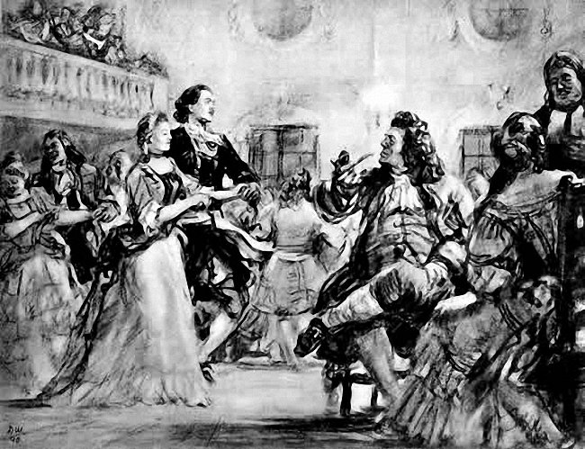Помимо "польского" и менуэта на ассамблеях нередко танцевали английский танец (экосез) и цепной танец (Kettentanz)/ Kettentanz - танец-прогулка. Исполнители держались за носовые платки, и впереди идущие выдумывали на ходу новые движения, которые затем повторялись всеми участниками танца. Ведущая пара переходила из одной комнаты в другую, увлекая за собой остальных.
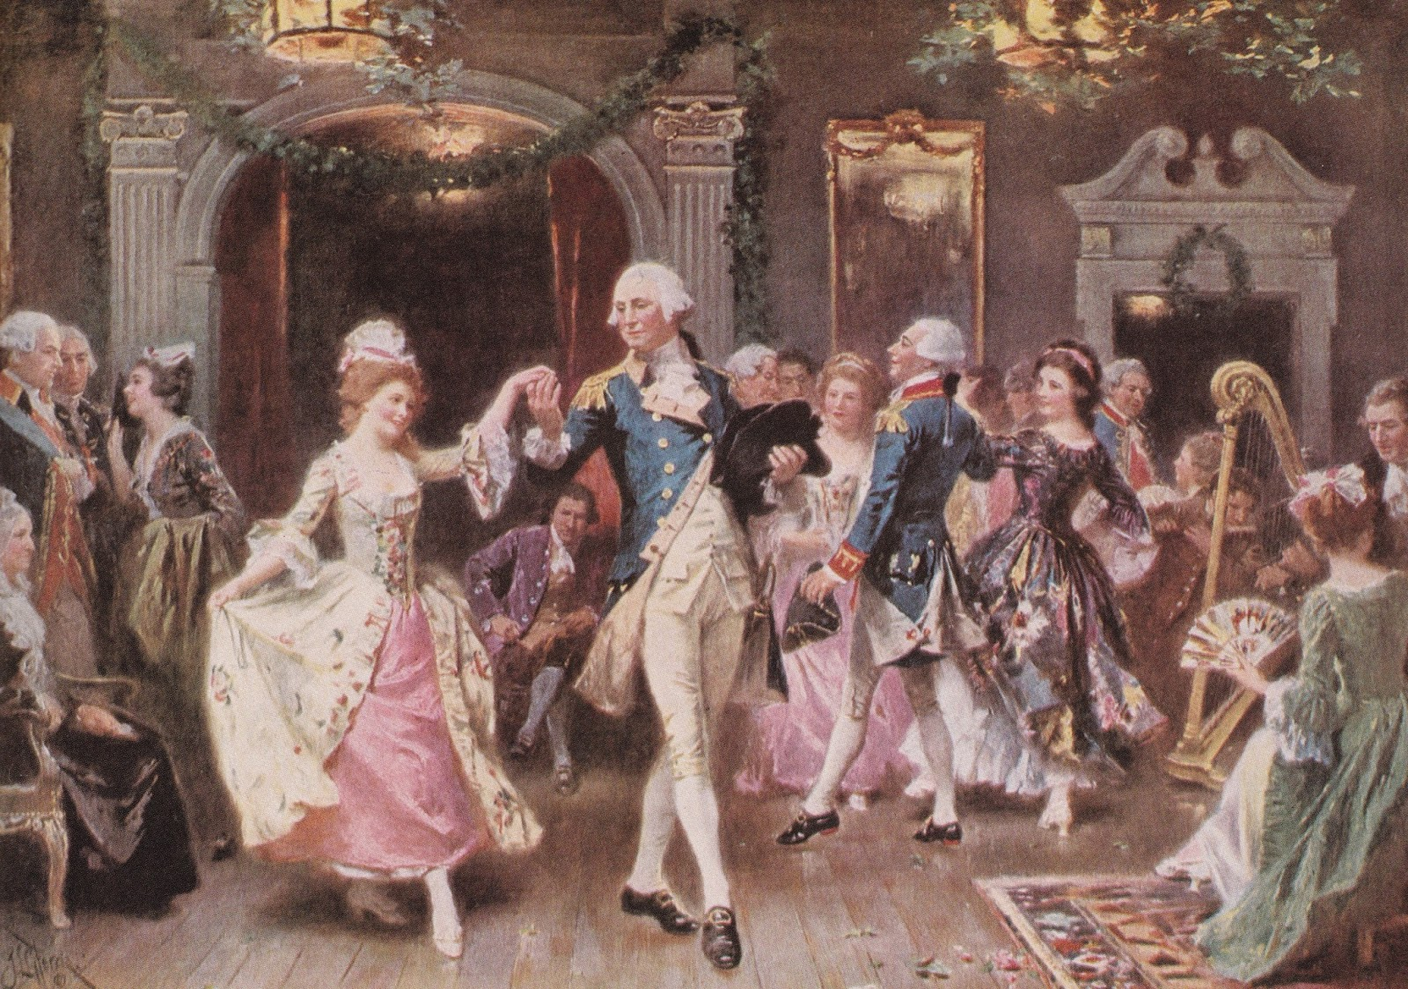
Прощальным танцем, или танцем-шествием, в большинстве случаев заканчивались боярские свадьбы. Этот танец открывал маршал с жезлом, в роли которого часто выступал сам Петр I. За ним следовали шафера. У всех в руках были зажженные свечи. Вслед за прощальным танцем вновь начинался "польский", он звучал как финал свадебного гуляния. Потом молодых провожали до карет или до их комнаты.
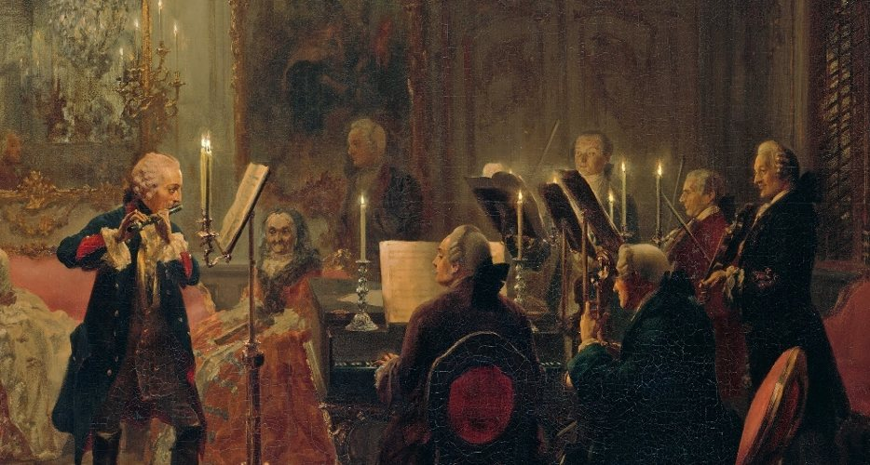

Задание:
Просмотреть видео сюжеты с организации современных балов. Подумать, хотелось бы вам попасть на такое торжество?

https://www.youtube.com/watch?v=qaaWnYBrkxE
https://www.youtube.com/watch?v=MPE6TNXv5go
https://www.youtube.com/watch?v=o3e1OH1BpjA

